Gymnázium Gelnica

SNP 1, 056 01 Gelnica

**Tetrov hlucháň *(Tetrao urogallus)*a jeho ochrana**

BIOLOGICKÁ OLYMPIÁDA

kategória A

Samostatná písomná práca

2020   
Gelnica Jennifer Plachetková

Ročník štúdia: tretí

Gymnázium Gelnica

SNP 1, 056 01 Gelnica

**Tetrov hlucháň *(Tetrao urogallus)* a jeho ochrana**

2020

Gelnica Jennifer Plachetková Ročník štúdia:tretí

Konzultant: RNDr. Lenka Škarbeková

**Čestné vyhlásenie**

Vyhlasujem, že som prácu vypracovala samostatne v súlade s etickými normami a na základe svojich poznatkov a použitej literatúry uvedenej v zozname použitej literatúry, a že som predloženú písomnú prácu neprezentovala v žiadnej súťaži organizovanej MŠ SR.

V Gelnici, 14. 02. 2020 ...............................................

podpis

# Poďakovanie

Chcela by som sa touto cestou poďakovať Ing. Jozefovi Kormančíkovi zo Štátnej ochrany prírody SR a Ing. Jánovi Krištoforymu za pomoc pri získavaní fotodokumentačného materiálu k práci a pani profesorke RNDr. Lenke Škarbekovej za usmernenie, odborný dohľad a motiváciu pri písaní tejto práce.

**Obsah**

Poďakovanie 3

Ciele práce 8

Metodika práce 9

1. Ochrana prírody a krajiny 10

1.1. Ochrana prírody a krajiny na Slovensku 10

1.1.1. Ochrana lesov 10

1.1.2. Druhová ochrana rastlín a živočíchov 10

2. Tetrov hlucháň 13

2.1. Taxonomické zatriedenie a charakteristika 13

2.2. Spôsob života, ekologické a potravové nároky 13

2.3. Rozmnožovanie 15

2.4. Konkurencia 15

2.5. Prezimovanie 16

3. Stav a ochrana tetrova hlucháňa 17

3.1. Stav a ochrana tetrova na Slovensku 17

3.2 Ochrana tetrova hlucháňa v okrese Gelnica 20

3.2.1 Lokality výskytu 20

3.2.2 Opatrenia v oblasti ochrany 20

3.2.3 Propagácia a upozornenie na ochranu 21

Diskusia 22

Záver 25

Zoznam použitej literatúry 26

Príloha 28

|  |
| --- |
| Abstrakt |
| Práca sa zaoberá spôsobom života a ochranou tetrova hlucháňa (*Tetrao urogallu*s) ako jedného z prioritne ohrozených vtákov na Slovensku v súčasnosti, jeho ekologickými nárokmi a podmienkami v lokalitách výskytu na Slovensku a konkrétnejšie ochranou jeho málopočetnej okrajovej populácie v okrese Gelnica rámci CHVÚ Volovské vrchy, do ktorého jeho biotopy patria, v súvislosti s poklesom počtu jedincov v dôsledku ničenia ich prirodzeného životného prostredia. Pri vypracovaní práce sme spolupracovali sme s rozličnými subjektami ochrany prírody a krajiny, hlavne s OÚ ŽP v Gelnici, ŠOP SR, lesníkmi a priaznivcom lesoochranárskeho združenia VLK. Pre rovesníkov a žiakov zo ZŠ okresu Gelnica sme interaktívnou formou prezentovali najdôležitejšie informácie o tetrovoch ako dáždnikových druhoch a ich hroziacom vymretí v súvislosti s ťažbou a likvidáciou prirodzených lesných biotopov. Navrhli sme tiež leták, logo na ekotašku prípadne nálepky z cieľom upozorniť na vážnosť témy u širšej verejnosti.  **Kľúčové slová**: tetrov hlucháň, ochrana, CHVÚ Volovské vrchy, propagácia, osveta |
|  |

Úvod

Príroda slúži všetkým ľuďom a máme právo na jej užívanie. Avšak povinnosťou nás všetkých s jasným cieľom zachovať jej jedinečné klenoty pre ďalšie generácie, je ju chrániť a podľa svojich možností sa o ňu. [1]

,,*Aktuálnou environmentálnou témou životného prostredia, ktorá v poslednej dobe rezonuje na Slovensku, je likvidácia biotopu hlucháňa hôrneho (Tetrao urogallus). V tejto súvislosti Štátna ochrana prírody (ŠOP) SR a jej jednotlivé Správy Národných parkov (NP) iniciujú stretnutia s vlastníkmi, užívateľmi a obhospodarovateľmi lesa, aby sa spoločne dohodli na jednotlivých krokoch a riešeniach na zastavení úbytku biotopov hlucháňa*.“ [2]

Prečo sme sa rozhodli spracovať práve túto tému? Keď sme mali na hodine biológie poznávačku živočíchov nášho okresu Gelnica, tak sme pri pohľade na fotografiu nevedeli, ba ani netušili o tom, kto, alebo čo tam je. Spolužiaci dokonca zúfalo triafali, že ide o páva. Netušili sme dokonca ani to, že takýto druh sa v našich lesoch vyskytuje, že je to s jeho stavom také vážne, a že ak dovolíme, aby tento druh vyhynul, dôjde k narušeniu celého prírodného ekosystému. Po týchto prvých impulzoch, sme boli sme veľmi prekvapení z rozhovoru s p. Ing. Krištoforym, ktorý nám pomohol priniesť na tému vlastný pohľad a podporil kroky smerom k našej ďalšej aktivite.

Práca je členená na teoretickú a praktickú časť. V teoretickej časti sa venujeme bližšej charakteristike tetrovova hlucháňa ako druhu, jeho spôsobu života a ochrane prírody a krajiny. V praktickej časti približujeme stav tetrova v okrese Gelnica v lesných lokalitách katastrov obcí. Reálne fotografie a videá jedincov, ktoré sme získali v spolupráci s odborníkmi, sú súčasťou práce. Z dôvodu vážnosti témy, sme navrhli informačný leták na zvýšenie informovanosti a logo so sloganom. Formou prezentácie života tetrova, jeho ekologického významu a poukázaním na dlhodobo klesajúce počty jedincov v súvislosti s ťažbou a ničením lesov chceme upozorniť na problém medzi žiakmi a učiteľmi nielen na gymnáziu a v základných školách v okrese Gelnica.

Ciele práce

Cieľom práce je upozorniť na vymieranie ohrozeného zákonom chráneného tetrova hlucháňa, poukázať na hlavné dôvody znižovania populácie a zvýšiť informovanosť o téme u mladej generácie.

Čiastkové ciele práce:

1. naštudovať problematiku ochrany tetrova hlucháňa a získať informácie o jeho živote, ekológii a nárokoch z Programu záchrany tetrova hlucháňa na Slovensku a dostupných zdrojov.
2. získané informácie vytriediť a spracovať,
3. osloviť a získať informácie a fotografie od odborníkov na v problematike,
4. na základe odborných konzultácií zhodnotiť stav populácie tetrova hlucháňa a dôvody jeho vymierania v okrese Gelnica,
5. navrhnúť informačný leták, logo na ekotašku prípadne nálepky pre upozornenie na vážnosť problematiky a zvýšenie informovanosti,
6. uskutočniť prezentáciu problematiky interaktívnou formou pre rovesníkov Gymnázia Gelnica a žiakov základných škôl okresu.

Metodika práce

Samotnému písaniu práce predchádzalo štúdium odborných textov a literatúry o problematike. Pri písaní práce sme pracovali s materiálmi z Okresného úradu odboru Životného prostredia (OÚ ŽP) v Gelnici, ktorý nám poskytli zdrojový materiál vypracovaný v rámci projektu „Zlepšenie stavu ochrany druhov tetrov hlucháň a tetrov hoľniak“ spolufinancovaný z Európskeho fondu regionálneho rozvoja v rámci Operačného programu Životné prostredia s názvom ,,Program záchrany hlucháňa hôrneho (*Tetrao urogallus* Linnaeus, 1758) na roky 1918 - 2022.“ [3]

Legislatívu a nejasnosti sme podobne konzultovali so zamestnancami OÚ ŽP. Fotografický materiál sme získali v spolupráci so zoológom Ing. Jozefom Kormančíkom zo Štátnej ochrany prírody Slovenskej republiky (ŠOP SR) v Spišskej Novej Vsi a Ing. Jánom Krištoforym, ktorý spolupracuje s Lesoochranárskym združením VLK. S obomi odborníkmi sme konzultovali aj ekologické nároky a aktuálny stav populácie tetrova v okrese Gelnica. Oslovili sme aj pracovníkov Obecných úradov a lesníkov v Švedlári a v Smolníku a získali od nich informácie o stave lesného porastu a výskyte jedincov tetrova hlucháňa.

1. Ochrana prírody a krajiny
   1. Ochrana prírody a krajiny na Slovensku

,,*Hlavným zámerom ochrany prírody je zachovanie prírodnej rovnováhy a ochrana rozmanitosti podmienok a foriem života, prírodných hodnôt a krás a utváranie podmienok na trvalo udržateľné využívanie prírodných zdrojov a na poskytovanie ekosystémových služieb, berúc do úvahy hospodárske, sociálne a kultúrne potreby, ako aj regionálne a miestne pomery*.“ [1]

**Orgánmi ochrany prírody sú** Ministerstvo životného prostredia SR, Slovenská inšpekcia životného prostredia, Obvodný úrad životného prostredia, obec a Štátna veterinárna a potravinová správa. Dá sa rozdeliť na dve základné podskupiny, a to všeobecnú a osobitú. Medzi osobitnú ochranu patrí územná ochrana krajiny a jej stupne, ochrana drevín, lesov a druhová ochrana rastlín, živočíchov, nerastov a skamenelín.

* + 1. Ochrana lesov

Lesy sú legislatívne chránené pred nezákonným používaním. Lesný porast môže byť využívaný na iné účely len so súhlasom orgánov ochrany krajiny. Do lesného porastu, s výhradou vyznačených častí, má právo na vstup každý. K lesu sa však musí správať s rešpektom a okolité prostredie musí chrániť. Zakázané je akékoľvek ničenie a neoprávnené používanie lesa.

* + 1. Druhová ochrana rastlín a živočíchov

Významné európske a národné druhy rastlín a zvierat patria pod ochranu štátu a je na každom občanovi, aby ich chránil. Je zakázané ich ničiť či zabíjať. Ak občan objaví mŕtve zviera, je povinný úhyn zvieraťa nahlásiť orgánom ochrany prírody. Pri porušení nariadení môže byť osoba trestne stíhaná. [4]

Druhy **európskeho významu**a druhy **národného významu** môže Ministerstvo životného prostredia SR ustanoviť všeobecne záväzným právnym predpisom za chránené rastliny a chránené živočíchy.

Za **chránené živočíchy** sa podľa zákona č. 543/2002 Z. z. o ochrane a prírode krajiny v znení neskorších predpisov považujú aj **všetky druhy voľne žijúcich vtákov** prirodzene sa vyskytujúcich na európskom území členských štátov Európskeho spoločenstva. Chráneného živočícha **je zakázané:**

* úmyselne odchytávať alebo usmrcovať v jeho prirodzenom areáli vo voľnej prírode,
* úmyselne rušiť, najmä v období rozmnožovania, výchovy mláďat, zimného spánku alebo sťahovania,
* úmyselne poškodzovať, ničiť alebo zbierať jeho vajcia vo voľnej prírode,
* poškodzovať alebo ničiť miesta jeho rozmnožovania alebo odpočinku,
* medzidruhovo krížiť,
* držať, prepravovať, predávať, vymieňať alebo ponúkať na predaj alebo výmenu.

Kto nájde chorého, zraneného, poškodeného alebo uhynutého celoročne chráneného živočícha v jeho prirodzenom prostredí alebo ten, kto celoročne chráneného živočícha pochádzajúceho z voľnej prírody náhodne odchytí, zraní alebo usmrtí, je povinný to bezodkladne oznámiť spolu s opisom situácie, ako k jeho nálezu, zraneniu alebo usmrteniu došlo, organizácii ochrany prírody, ktorá určí ďalšie nakladanie s ním. Ak je nálezom chránený živočích, ktorý je poľovnou zverou, oznámi nález okresnému úradu. Kto v rozpore so všeobecne záväznými právnymi predpismi na ochranu prírody a krajiny alebo so všeobecne záväznými právnymi predpismi na ochranu exemplárov reguláciou obchodu s nimi vo väčšom rozsahu:

* poškodí, zničí, vytrhne, vykope alebo nazbiera chránenú rastlinu alebo poškodí, alebo zničí jej biotop,
* usmrtí, zraní, chytí alebo premiestni chráneného živočícha alebo poškodí, alebo zničí jeho biotop a obydlie,
* poškodí alebo zničí prírodný biotop, alebo ohrozí chránený živočíšny druh alebo rastlinný druh,

potrestá sa **odňatím slobody až na dva roky**. [spracované podľa 1]

**1.2 Ochrana prírody a krajiny v okrese Gelnica**

Okres Gelnica – tzv. Hnilecká dolina sa nachádza v severozápadnej časti Košického kraja. Je najlesnatejším okresom v rámci SR s viac ako 74% - nou lesnatosťou (436 km2). V lesoch prevažuje smrek, jedľa a buk.

Z geomorfologického hľadiska patrí takmer celé územie okresu Gelnica do oblasti Slovenské Rudohorie, celku Volovské vrchy, podcelkov Hnilecké vrchy, Volovec, Zlatý Stôl (najvyšší bod), Pipitka, Kojšovská hoľa, ktoré sa rozprestierajú po brehoch dolného toku Hnilca. Z hľadiska ochrany prírody, sa v okrese nachádzajú chránené lokality – Kloptaň, Polianske rašelinisko vyhlásené za prírodné rezervácie, Margecianska línia a Závadské Skalky vyhlásené za prírodné pamiatky a Volovské vrchy ako chránené vtáčie územie. Navrhované na vyhlásenie sú 2 veľkoplošné a 11 maloplošných území (napr. Folkmarská a Kojšovská skala, Starovodské jedliny, Talaby). [5]

Chránené vtáčie územie CHVÚ Volovské Vrchy, do ktorého lokality tokanísk tetrova hlucháňa, ako predmetu ochrany patria, bolo vyhlásené Vyhláškou MŽP SR č. 196/2010 Z. z. zo 16. apríla 2010 práve ,,*na účel zabezpečenia priaznivého stavu biotopov druhov vtákov európskeho významu a biotopov sťahovavých druhov vtákov bociana čierneho, ďatľa bielochrbtého, ďatľa čierneho, ďatľa prostredného, ďatľa trojprstého, hrdličky poľnej, jariabka hôrneho, krutihlava hnedého, kuvika kapcavého, kuvika vrabčieho, muchárika bielokrkého, muchárika červenohrdlého, muchára sivého, orla krikľavého, orla skalného, penice jarabej, prepelice poľnej, rybárika riečneho, sovy dlhochvostej, strakoša červenochrbtého****, tetrova hlucháňa****, tetrova hoľniaka, včelára lesného, výra skalného a žlny sivej a zabezpečenia podmienok ich prežitia a rozmnožovania*." Nachádza sa v okrese Rožňava, v okrese Košice okolie, v okrese Košice I a v okrese Spišská Nová Ves, v okrese Gelnica v katastrálnych územiach Gelnica, Helcmanovce, Henclová, Kluknava, Kojšov, Margecany, Mníšek nad Hnilcom, Nálepkovo, Prakovce, Rolova Huta, Smolník, Smolnícka Huta, Stará Voda, Švedlár, Úhorná, Veľký Folkmar, Závadka a Žakarovce a v okrese Prešov. [6]

1. Tetrov hlucháň
   1. Taxonomické zatriedenie a charakteristika

Hlucháň hôrny (*Tetrao urogallus* Linnaeus,1758), známy tiež ako tetrov hlucháň, je najväčším európskym kurovitým vtákom. Podľa taxonomickej nomenklatúry ho možno zatriediť do triedy vtákov (Aves), radu hrabavce (Galliformes), čeľade tetrovovité Tetraonidae.*“*[3]

Je to voľne žijúci stály vták s výrazným pohlavným dimorfizmom. Kohút dosahuje hmotnosť 3,5 až 6 kg a rozpätie krídel má až 130 cm. Sliepky sú menšie a ich hmotnosť býva 2 až 3 kg. V sfarbení peria kohúta prevláda čierna farba, len krídla sú hnedosivé. Spodok tela je tmavý až čierny s bielymi škvrnami a okolo hrvoľa až na prsia sa tiahne pás tmavozeleného kovového lesku. Na pleciach má bielu trojuholníkovú škvrnu. Hlava je čierna, zakončená silným, až 5 cm dlhým a nadol zahnutým nažltlým zobákom. Nad očami má polmesiačikovité červené lysinky s bradavicami, ktoré sa v čase tokania zväčšujú. Naše populácie hlucháňa patria k európskej geografickej rase *Tetrao urogallus major*. Vek kohúta sa odhaduje podľa hmotnosti, zobáka, ryhy na zobáku, prípadne veľkosti paletkových pierok. Pod zobákom má odstávajúcu bradu z čiernych pier, až 6 cm dlhú. V chvoste má 18 dlhých širokých pier. Mladé hlucháne ich majú na konci mierne zaoblené, staré majú konce rovné. Beháky sú operené až po prsty, ktoré majú v zime po bokoch šupinaté výrastky. Uľahčujú im chôdzu po snehu, no po jarnom pŕchnutí sa strácajú. Pri druhom znaku sa posudzuje dĺžka chvostových pier. Staré kohúty majú zvyčajne na hornej čeľusti zjavnú ryhu. Sliepka má hrdzavohnedé páskavé sfarbenie, len spodnú časť tela má svetlejšiu a chvost zaokrúhlený.[7]

* 1. Spôsob života, ekologické a potravové nároky

Hlucháň sa najčastejšie zdržiava na zemi, nocuje na stromoch.[7] Potrebuje síce starý, ale rozvoľnený les, s bohatým podrastom, konármi po zem, kde sa môže ukryť, čučoriedky, konkrétne húsenicami žijúcimi na týchto čučoriedkových kríkoch ako zdroja potravy. Je to jeden z najmenej prispôsobivých druhov lesných vtákov. Hlavnou potravou hlucháňov v zime je ihličie stromov. Nájsť les s korunami ihličnanov siahajúcich po zem je dnes už ťažšie. Potravu v hospodárskom tmavom lese bez podrastu však nenájde. Mimo zimného obdobia hlucháne hľadajú potravu prevažne na zemi. Ako každá kura, je pre nich podstatnou zložkou hmyz, hlavne na jar. Kuriatka by bez neho neprežili vôbec. Kríčky čučoriedok sú ich najlepším loviskom. Zaujímavé je, že nie pre fialové bobule, ale pre drobné zelené húsenice, ktorých je na čučoriedkach neúrekom. V starom prirodzenom lese je aj dosť svetla a tepla, pretože stromy rastúce ďalej od seba prepúšťajú svetlo až do podrastu. Vďaka tomu je tu viac hmyzu, ale aj bylín a krov, ktoré lákajú hmyz a ukrývajú kuriatka. Mokro a chlad sú hlavnými povetrnostnými nepriateľmi kuriatok. Z tohoto dôvodu sú v lese dôležité aj drobné plochy bez vegetácie, kde sa po daždi vysušia. Môže to byť aj vyvrátený strom porastený machom alebo aj koreňový koláč. Tie sú špeciálne dôležité. Obnažená pôda obsahuje drobné kamienky – gastrolity (Príloha), ktoré hlucháne zobú, aby im v žalúdku pomohli s trávením ťažšie stráviteľnej potravy. V zime, keď sa živia ihličím, je pod metrovou vrstvou snehu a v zamrznutej pôde takmer nemožné nájsť kamienky. Vtedy navštevujú hlucháne koreňové koláče častejšie. Keď to zhrnieme, hlucháne nie sú náročné, potrebujú len riedky ihličnatý alebo zmiešaný les, stromy zavetvené po zem, nejakú tú vegetáciu v podraste, menšie plôšky bez nej a odumreté stromy. Jednoducho bežné základné prvky prirodzeného lesa. V bežnom hospodárskom lese toto však nie je. Ak aj áno, určite nie na dostatočnej ploche. Tak ako sa strácajú prirodzené horské lesy, rovnako klesá aj populácia hlucháňov. V prirodzenom prostredí žijú približne dva hlucháne na ploche 100 hektárov. Na tokanisku sa občas stretne aj viac vtákov, no to len preto, že sa sem zletia zo širšieho okolia, kde sa stále nachádza dostatok prirodzených lesov. Naopak, ak výmera vhodného lesa klesne pod kritickú hranicu, približne 500 hektárov, lokalita časom zanikne. Vtákov tu nebude dosť na to, aby dlhodobo prežili a tiež nebudú mať dosť možností na to, aby v rôznych ročných obdobiach a klimatických podmienkach našli dosť potravy a úkrytov. Niektoré zmeny máme na svedomí tiež my ľudia, ale nevieme ich ovplyvniť, avšak kalamitný les po smršti stále predstavuje pre hlucháňa vhodný biotop. [8 a 9]

* 1. Rozmnožovanie

Tokanie hlucháňov sa začína koncom marca, vrcholí koncom apríla a končí sa začiatkom mája. Je to polygamný vták – nevytvára trvalé páry, ale pári sa s viacerými sliepkami. Na tokanie si kohúty vyberajú staršie stromy na okraji lesa. Kohút na tokanisko priletí už večer, zahraduje na svoj strom a niekedy i zatoká. Ráno, ešte pred svitaním sa prebudí, otrasie si perie a začína svoju ľúbostnú pieseň. Najprv je to klepkanie, ktoré sa postupne zrýchľuje a prechádza do trilkovania, ktoré je ukončené vylúsknutím – to znie ako pri vytiahnutí korkovej zátky z fľaše. Potom nasleduje brúsenie – zvuk sa podobá brúseniu kosy. Vták má zobák široko otvorený a asi na 3 sekundy stráca sluch. Inak pri tokaní kohút stojí alebo chodí po vodorovnom hrubom konári so spustenými krídlami, vejárovite roztvoreným a vztýčeným chvostom a dohora natiahnutým krkom.

Po rozvidnení zletia staré kohúty na zem k sliepkam, ktoré sa ozývajú vábivým kvokaním. Niekedy vznikajú súboje medzi tokajúcimi sokmi. Sliepka po spárení znáša do hniezda v hustejšom poraste 5 až 12 olivovožltých, tmavoškvrnitých vajec a sedí na nich 26 dní. Mladé po vyliahnutí rýchlo rastú a pri dostatku živočíšnej potravy už na deviaty deň poletujú po prízemných konároch. Po 40-tich dňoch sú už celkom operené a pri hluchánici ostávajú do jesene. Jarné chladné a daždivé počasie spôsobuje vysokú úmrtnosť mláďat. [7]

* 1. Konkurencia

Hlucháň hôrny a ďalšie naše tetrovovité, tetrov hôľniak a jariabok hôrny, sú adaptované na rôzne typy biotopu a prekrývajú sa len v obmedzenej miere. Hlucháň obýva prevažne staré lesy s nízkym zápojom, s prítomnosťou plôch s prirodzenou regeneráciou a s odumretými ležiacimi stromami. Tetrov hoľniak preferuje okrajové časti lesa. Jariabok žije v hustých strednovekých porastoch s hustým porastom krovín. V prvých týždňoch života sa mláďatá hlucháňa aj tetrova živia výlučne živočíšnou potravou. Zistilo sa, že zloženie hmyzu oboch druhov v potrave je odlišné. Konkurentom tetrovahlucháňa sú aj bylinožravce, ktoré sa živia čučoriedkovými porastami ako napr. jeleň lesný (*Cervus elaphus*). V Programe záchrany tetrova hlucháňa sa však uvádza, že ich stavy nie sú tak vysoké, aby spásanie negatívne ovplyvnilo populáciu hlucháňa. Skôr naopak, spásaním znižujú výšku bylinnej vegetácie a tým ju udržujú v optimálnej výške pre kuriatka (30 – 40 cm). [3]

Prirodzenými nepriateľmi - predátormi hlucháňov, sú hlavne kuny, líšky, jastraby a výry. Ich hniezda plienia aj diviaky, krkavce a sojky. [7]

* 1. Prezimovanie

V zime sa hlucháne v podmienkach Slovenska zdržiavajú prevažne v smrekovom pásme, kde nachádzajú vhodnú potravu a to v blízkosti tokanísk. Počas zimy sa živia iba ihličím, ktoré však na energiu nie je bohaté. Z tohto dôvodu musia počas obdobia zimy energiu šetriť - takmer vôbec nelietajú a aj chôdzu obmedzujú na iba krátke vzdialenosti. Časté plašenie preto spôsobuje významnú stratu energie. Pri výbere druhov stromov ktorými sa kŕmia preferujú ihličie jedle a borovice pred smrekom. Vyhľadávajú si často práve zranené stromy s vyšším obsahom živice. Hlucháne zväčša zimujú samostatne, alebo v malých skupinkách (2-4 jedince). [3]

1. Stav a ochrana tetrova hlucháňa

,,*V Červenom zozname IUCN je hlucháň hôrny zaradený v kategórii najmenej ohrozených taxónov (LC – Least Concern) z dôvodu stále početných populácii v Škandinávii a v Rusku. Na Slovensku je podľa aktuálneho Červeného zoznamu vtákov Slovenska zaradený medzi ohrozené druhy v kategórii silne ohrozených taxónov (EN – Endangered). Vzhľadom na početnosť a negatívny populačný trend došlo oproti predošlému červenému zoznamu vtákov Slovenska k prekategorizovaniu z kategórie ohrozenosti zraniteľný (VU – Vulnerable) do vyššej kategórie ohrozenosti. V návrhu Červeného zoznamu vtákov Karpát je tiež zaradený do kategórie ohrozených taxónov*."[3]

Hlucháň hôrny je chráneným druhom živočícha v zmysle § 33 ods. 3 zákona č. 543/2002 Z. z. o ochrane prírody a krajiny v znení neskorších predpisov. [10] Jeho spoločenská hodnota je 4 610 eur. [3]

* 1. Stav a ochrana tetrova na Slovensku

Hlucháne sa v strednej Európe vyskytujú len v niektorých horských oblastiach. U nás sa hlucháne ešte udržali na strednom a severnom Slovensku. Súčasné počty hlucháňov sa odhadujú už len asi na 1 500 jedincov. [7]

Je až zarážajúce, že podľa údajov v Programe záchrany tetrova hlucháňa, v súčasnosti na území Slovenska žije už iba 660 - 880 jedincov spomínaného druhu a sú vystavení bezprostrednému ohrozeniu ťažbou dreva. [3]

Populáciu hlucháňa môžeme na Slovensku rozdeliť na zdrojovú populáciu, ktorá sa nachádza v jadrovej oblasti výskytu a na populácie okrajové. Okrajové populácie nie sú z dlhodobého hľadiska životaschopné, pretože ich územie nie je dostatočne kvalitné alebo veľké. Ak je však zdrojová populácia v dobrej kondícií a je prepojená s okrajovými populáciami, dochádza k migrácii jedincov a tým je umožnené ich prežitie. Jadrová populácia hlucháňa na Slovensku netvorí celok, ale *,,je prirodzene fragmentovaná medzi päť geomorfologických celkov - Tatry, Nízke Tatry, Veľká Fatra, Veporské vrchy (podcelok Fabova hoľa), Spišsko-gemerský kras (podcelok Muránska planina) a Stolické vrchy, v rámci ktorých sa ešte ďalej fragmentuje v závislosti od výskytu vhodného biotopu. Ide teda o metapopuláciu – medzi jednotlivými menšími populáciami dochádza k migrácii jedincov, vďaka čomu môže metapopulácia ako celok prežiť."* [3]

Na skoro všetkých lokalitách výskytu hlucháňa hôrneho na Slovensku prevláda dlhodobo negatívny trend vývoja populácie. Tento trend sa prejavuje aj v prevažnej väčšine chránených vtáčích území, kde je hlucháň predmetom ochrany. V Strážovských vrchoch hlucháne už dokonca vyhynuli. [3]

**Tab 1** Výskyt a početnosť tetrova hlucháňa na Slovensku (Zdroj: spracované podľa Programu záchrany tetrova hlucháňa [3])

|  |  |
| --- | --- |
| **NÁZOV** | **POČET JEDINCOV** |
| CHVÚ Nízke Tatry | 200-240 |
| CHVÚ Tatry | 140-160 |
| CHVÚ Veľká Fatra | 70-100 |
| CHVÚ Muránska planina-Stolica | 60-80 |
| CHVÚ Chočské vrchy | 8-16 |
| CHVÚ Horná Orava | 50-80 |
| CHVÚ Volovské vrchy | 20-40 |
| CHVÚ Malá Fatra | 25-30 |
| CHVÚ Poľana | 15-20 |
| CHVÚ Slovenský raj | 10-15 |
| CHVÚ Levočské vrchy | 10-15 |
| CHVÚ Strážovské vrchy | 0 |
| Kremnické vrchy | 10-16 |
| Kysuce | 5-15 |
| Skorušinské vrchy | 8-13 |
| Klenovský Vepor | 10-16 |
| Spišská Magura | 5-10 |

Populácie hlucháňa zanikli aj v ďalších oblastiach, prípadne tam dožívajú posledné jedince (Vtáčnik, Považský Inovec, Čergov, Branisko, Javorníky, Poľana, Kremnické vrchy, Lúčanská Malá Fatra). ,,Od roku 1985 je preukázateľný zánik minimálne 178 tokanísk." [3]

Veľkoplošná likvidácia a poškodzovanie vhodných biotopov hlucháňa v Nízkych Tatrách bude mať celoslovenské následky. Hlucháň hôrny je druh veľmi náročný na kvalitu a rozlohu vhodného prírodného prostredia. Hrozí, že jadrová populácia prestane plniť svoju hlavnú funkciu, teda ako zdroj jedincov na doplňovanie okrajových populácií. Už teraz bol evidovaný výrazný pokles v okolitých okrajových populáciách, ktoré sú závislé na komunikácii s jadrovou populáciou. Ide napríklad o populácie vo Volovských vrchoch, v Slovenskom raji, či na Poľane.

Početnosť populácií a prežívanie jedincov v okrajových populáciách je ovplyvňované negatívnymi zásahmi do biotopov zdrojovej populácie. Okrem toho aj na mnohých lokalitách výskytu okrajových populácií došlo k významnému zničeniu vhodných biotopov, zvýšeniu fragmentácie a zníženiu prepojenosti s hlavnou populáciou.

Zánik lokálnych populácií je výsledkom pôsobenia mnohých negatívnych faktorov. Hlavnou príčinou zániku lokálnych populácií a poklesu početnosti celkovej populácie je však preukázateľne ničenie a poškodzovanie vhodných biotopov, ku ktorému dochádza predovšetkým v dôsledku lesohospodárskej činnosti, konkrétne ťažby dreva. [spracované podľa 3]

* 1. Ochrana tetrova hlucháňa v okrese Gelnica
     1. Lokality výskytu

V okrese Gelnica sú lokality v rámci katastrálnych území obce Smolník, Švedlár a Henclová. Podľa odporúčaní odborníkov a ochranárov v pravom slova zmysle, vzhľadom na citlivosť a ohrozenosť tetrova hlucháňa pochopiteľných dôvodov sa bližšia špecifikácia lokalít ani ich miestnych názvov neodporúča.

Ide o lokality patriace do chráneného vtáčieho územia Volovské Vrchy, ktoré bolo vyhlásené Vyhláškou MŽP SR zo dňa 16. 4. 2010 s účinnosťou od 15. 5. 2010 za účelom zabezpečenia priaznivého stavu biotopov druhov vtákov európskeho významu a biotopov sťahovavých druhov vtákov. Lokality patria medzi posledné miesta s potvrdeným výskytom tetrova hlucháňa vo Volovských vrchoch.

Na základe rozhovoru s odborníkmi sme sa dozvedeli, že situácia o počte jedincov v sledovaných lesných biotopoch výskytu a tokaniskách je dlhodobo monitorovaná s poznatkami o výskyte 1-2 kohútov a 1 – 2 sliepky tetrova hlucháňa v katastri obce Smolník a pár jedincov v katastri obce Švedlár a Henclová a sú vážne ohrozené intenzívnou ťažbou dreva z lesov práve v miestach aktívnych tokanísk. Okrem toho sú citlivé na rušenie a plašenie najmä v čase rozmnožovania. Získali sme aj fotomateriál, žiaľ, aj zo zaniknutého tokaniska.

Súčasťou práce sú autentické fotografie, dokumentované pobytové stopy v podobe trusu, ohryzkov ihličín (Príloha) odtlačkov stôp z uvedených lokalít priamo od odborníkov a ľudí, ktorých táto situácia trápi a snažia sa ju riešiť v prospech tohto vážne ohrozeného vtáčieho druhu a formou krátkeho videa je priblížené tokanie.

* + 1. Opatrenia v oblasti ochrany

Program záchrany tetrova hlucháňa z apríla 2018 má všeobecný a odporúčací charakter. Z neho vyplývajú povinnosti Správ NP, ŠOP, ale aj pre vlastníkov pozemkov, okresné úrady, obhospodarovateľov pozemkov, lesníkov, poľovníkov z poľovných združení a podobne. Tieto odporúčania sú po spoločných konaniach špecifikované na konkrétne podmienky v rámci okresu a celého CHVÚ Volovské vrchy.

Z dôvodu ochrany tetrova hlucháňa bol v lokalitách výskytu v okrese Gelnica navrhnutý zákaz zberu lesných plodov, zabránenie vstupu turistom v čase rozmnožovania. Hlucháňa vyrušujú nielen lesohospodárske činnosti, ale aj samozvaní ochranári, preto sú vhodné zo strany ŠOP SR kontroly, udeľovanie pokút a častejší monitoring lokalít.

Opatrenia Okresného úradu v Gelnici súvisia so zákazom konkrétnych činností, vychádzajúcich zo všeobecných zákazov uvedených v Zákone o ochrane prírody [10] a krajiny, ktoré sme konkrétne uviedli v podkapitole 1.1.2..

Okrem spomínaných zákazov, každý, kto pri vykonávaní činnosti, ktorou môže ohroziť, poškodiť alebo zničiť rastliny alebo živočíchy alebo ich biotopy, je povinný postupovať tak, aby nedochádzalo k ich zbytočnému úhynu alebo k poškodzovaniu a ničeniu. Ak takáto činnosť vedie k ohrozeniu druhov rastlín a živočíchov alebo k ich degradácii, k narušeniu rozmnožovacích schopností alebo k zániku ich populácie, štátny orgán ochrany prírody a krajiny túto činnosť po predchádzajúcom upozornení obmedzí alebo zakáže.

K ďalším opatreniam patria: neplánovať a nevykonávať úmyselnú, náhodnú ťažbu ani iné zásahy, podobne výstavbu lesných ciest či zalesňovanie, aplikáciu chemických látok, neprikrmovať zver (diviačia zver) jadrovými krmivami a nezriaďovať za týmto účelom poľovnícke zariadenia, neukladať návnady predátorov tetrova hlucháňa, (odporúčajú znížiť stavy diviačej zveri a líšok lovom).

* + 1. Propagácia a upozornenie na ochranu

Z dôvodu závažnosti témy a nevedomosti žiakov, ale aj verejnosti o téme sme sa rozhodli na ochranu tohto vzácneho a vážne ohrozeného druhu upozorniť. Navrhli sme informačný leták a logo na ekotašku a nálepky s tetrovom hlucháňom a sloganom.

Formou interaktívnej Powerpointovej prezentácie sme uskutočnili besedu pre spolužiakov vybraných tried Gymnázia Gelnica a základných škôl v okrese. Prezentáciu sme poskytli aj učiteľom biológie na ZŠ v okrese Gelnica.

Diskusia

Ako teda pomôcť? Mnohé názory odborníkov z rozličných odvetví v rôznych diskusiách sa zhodujú v tom, že aj keď bol schválený program na záchranu tetrova hlucháňa, v praxi sa nedodržiava. Hlavne v tom zmysle, že hoci tento druh vyžaduje špecifické podmienky lesa, v jeho prirodzených biotopoch sa ťaží naďalej. No jemu dochádza čas.

**Fakty sú však jasné. Počet jedincov tohto druhu sa od vstupu Slovenska do EÚ v roku 2004 znížil o takmer polovicu, na dnešných 660 – 880 jedincov.** [3]

Voči Slovensku začala konať už aj Európska komisia, ktorá hrozí sankciami, ak nesplníme medzinárodné záväzky týkajúce sa ochrany vzácnych území. Hrozia nám mastnými pokutami. Uvádza sa, že pokuta sa nezosobní obhospodarovateľom lesa, ale zaplatíme ju všetci.

Čo je však podstatné a nevyhnutné si uvedomiť je, že všetko, čo vieme vyčísliť hodnotou peňazí je v porovnaní so skutočnou hodnotou a ekologickým významom tetrova v ekosystéme lesa až príliš lacné. Netreba totiž zabúdať, že ,,*hlucháň je tzv. dáždnikový druh. To znamená, že keď zabezpečíme ochranu jeho životného priestoru, zachraňujeme aj širokú škálu ďalších vzácnych živočíchov, ako napríklad kuvička vrabčieho – našej najmenšej lesnej sovičky, ďatľa trojprstého, pôtika kapcavého či chránené netopiere.* Čo jednoducho povedané znamená, *,,že dať šancu hlucháňovi znamená uľahčiť prežitie celej rade výnimočných druhov."* [9]

Odborníci upozorňujú, že ,,*ak chceme, aby na Slovensku žilo aspoň 2 000 hlucháňov, treba pre ne vytvoriť minimálne 10-tisíc hektárov vhodných biotopov.* [9]

A to je presne to, na čom teraz pracuje skupina odhodlaných ľudí z OZ Prales, SOS/BirdLife, LZ VLK a VIA IURIS.

https://www.aevis.org/wp-content/uploads/2017/06/Balaz_Hluchan_zachrani_les-Vtaky.pdf

Zaradením lesov do 5. stupňa ochrany. Zvýšenie stupňa ochrany je vhodné najmä v prípadoch, keď sa predpokladá potreba dlhodobého až trvalého bezzásahového manažmentu. K zvýšeniu stupňa ochrany môže dôjsť napríklad v rámci vyhlasovania

zón chráneného územia (§30 zákona č. 543/2002 Z.

z.Fa

Asi jediné územie, kde sledujeme pozvoľné zväčšovanie populácie, je Tichá dolina v Tatranskom národnom parku,“ hodnotí Tesák. Teda práve tá lokalita, kde ministerstvo životného prostredia po dlhých sporoch medzi ochranármi a lesníkmi zakázalo ťažiť kalamitné drevo.

Odborníci diskutujú aj na tému umelého odchovu a nasadzovania.

Nevýhodou tohto druhu je, že na rozdiel od rysov či iných ohrozených zvierat sa jeho „umelé“ návraty do prírody končia neúspechom. Sú totiž veľmi naviazané na špecifické prírodné podmienky, a keď ich nenájdu, vyhynú. Len tak ich nasadzovať do lesa preto nemá zmysel. <https://cestovanie.pravda.sk/cestovny-ruch/clanok/523055-ohrozeny-hluchan-toka-o-pomoc/>

Znižovanie početnosti hlucháňa je spôsobené vysokou úmrtnosťou juvenilných jedincov, ktoré sú veľmi citlivé na stratu a fragmentáciu vhodného životného prostredia. Ako ďalší faktor významne vysvetľujúci zánik tokanísk je vzdialenosť k lesným cestám. **S rastúcou rozlohou vyťažených plôch sa zvyšovala aj pravdepodobnosť zániku tokanísk. S klesajúcou vzdialenosť k lesným cestám rástla pravdepodobnosť zániku. Preto sa pre záchranu hlucháňa odporúča zastaviť ťažbu a výstavbu novej lesnej cestnej siete v okruhu minimálne 1 km v okolí tokaniska, nepostačuje chrániť malé rozlohy biotopov (napr. 50 ha).**

Iba tokaniská, kde nedošlo k veľkoplošnej asanácii môžu naďalej fungovať. Hlucháne boli vytlačené do vyšších nadmorských výšok v blízkosti hornej hranice lesa. Tieto lesy nemusia byť optimálnym prostredímpre hlucháne, predstavujú skôr posledné útočisko. Vysoké horské polohy môžu byť veľmi nepriaznivé pre výchovu kuriatok. Časté zrážky a teplotné výkyvy počas vegetačného obdobia môžu zvyšovať ich úmrtnosť.

V súčasnosti existuje brožúrka ministerstva s názvom Hlucháň hôrny Poklad našich horských lesov vymiera, my sme sa rozhodli vytvoriť leták a logo na ekotašku pre pútavejšie a efektívnejšie oslovenie mladšie generácie.

Záver

Cieľom práce je upozorniť na vymieranie ohrozeného zákonom chráneného tetrova hlucháňa, poukázať na hlavné dôvody znižovania populácie a zvýšiť informovanosť o téme u mladej generácie.

Je síce so 74%-najlesnatejším okresom na Slovensku ale spolu s lesnými stráňami ako domovom mnohých aj chránených rastlín a živočíchov, hynie aj tetrov ako symbol majestátnosti hôr.

Problém znižovania počtov:

1. Strata prirodzeného biotopu výrubom lesov (má rád dubové a jedľové lesy)
2. Predácia
3. Stratou prepojenia populácií sa znižuje genetická variabilita – problémom je inbreeding
4. Plašeniezveri

Z práce a záverov odborníkov, ktorí sa problematike venujú je zrejmé, že tetrov hlucháň je silne ohrozeným taxónom a jeho početnosť výrazne klesá. Za posledné desaťročia došlo k výraznému poklesu populácie tetrova (v roku 1970 z počtu 3697 na 660-880). V Strážovských vrchoch vyhynuli, v rokoch 2013-2014 bola posledná lokalita zlikvidovaná ťažbou.

Hlucháne prežívajú iba tam, kde neboli vyťažené staré lesy, je preto potrebné ich zachovať. Početnosť tetrovov sa zvýšila iba v Tatrách a to na miestach, na ktorých nedošlo k spracovaniu kalamity (Tichá, Kôprová a Fukotská dolina).

Hlucháň je vďaka svojej majestátnosti symbolom lesov, býva vyobrazený na suveníroch, či logách organizácií. Okrem zainteresovaných subjektov ochrany prírody jedným z odporúčaní uvedenom v Programe, z ktorého sme získali veľa hodnotných informácií pre našu prácu, je ,,*získať širokú podporu k ochrane a zvyšovať povedomie o potrebe záchrany hlucháňa hôrneho*“. Veríme, že sa nám to podarilo.

Zoznam použitej literatúry

# [1] Druhová ochrana chránených rastlín, živočíchov, nerastov a skamenelín. Ústredný portál verejnej správy. [online]. [cit. 11. 12. 2019]. Dostupné na internete: <<https://www.slovensko.sk/sk/agendy/agenda/_druhova-ochrana-chranenych-ras>>

[2] <http://npvelkafatra.sopsr.sk/podari-sa-zastavit-ubudanie-biotopu-hluchana-v-pohori-velkej-fatry/>

[3] Mikoláš, M. a kol. Program záchrany hlucháňa hôrneho (*Tetrao urogallus* Linnaeus, 1758) na roky 1918-2022. Štátna ochrana prírody. Banská Bystrica, 2018.

[4] <https://www.slovensko.sk/sk/zivotne-situacie/zivotna-situacia/_ochrana-prirody>

[5]Akčný plán rozvoja okresu Gelnica. [online] [cit. 20. 12. 2019]. **<**<https://www.nro.vicepremier.gov.sk/site/assets/files/1298/akcny_plan_rozvoja_okresu_gelnica.pdf>>

[6] Vyhláška č. 196/2010 Z. z., ktorou sa vyhlasuje Chránené vtáčie územie Volovské vrchy [online]. [cit. 11. 12. 2019]. Dostupné na internete: <<https://www.zakonypreludi.sk/zz/2010-196>>

## [7] <https://www.kampolovat.sk/sk/lovna-zver/pernata/tetrov-hluchan>

[8] <https://www.aevis.org/wp-content/uploads/2017/06/Balaz_Hluchan_zachrani_les-Vtaky.pdf>

[9] My sme les. <https://www.mysmeles.sk/vyhynie-tetrov-hluchan-kura-mudrejsia-ako-my>

10

Zákon 543/

<https://www.slovensko.sk/sk/zivotne-situacie/zivotna-situacia/_ochrana-prirody>

<http://npvelkafatra.sopsr.sk/podari-sa-zastavit-ubudanie-biotopu-hluchana-v-pohori-velkej-fatry/>

[online]. [cit. 11. 12. 2018]. Dostupné na internete: < <http://www.mineraly.sk/files/zber/101-200/102_smolnik.htm>>

[online]. [cit. 17. 01. 2019]. Dostupné na internete: < >[3] [online]. [cit. 18. 01. 2019].

Príloha

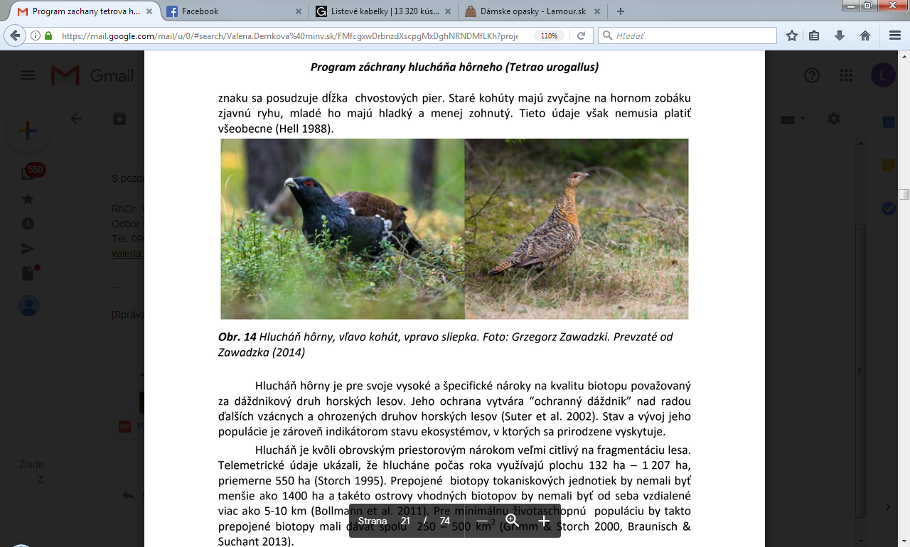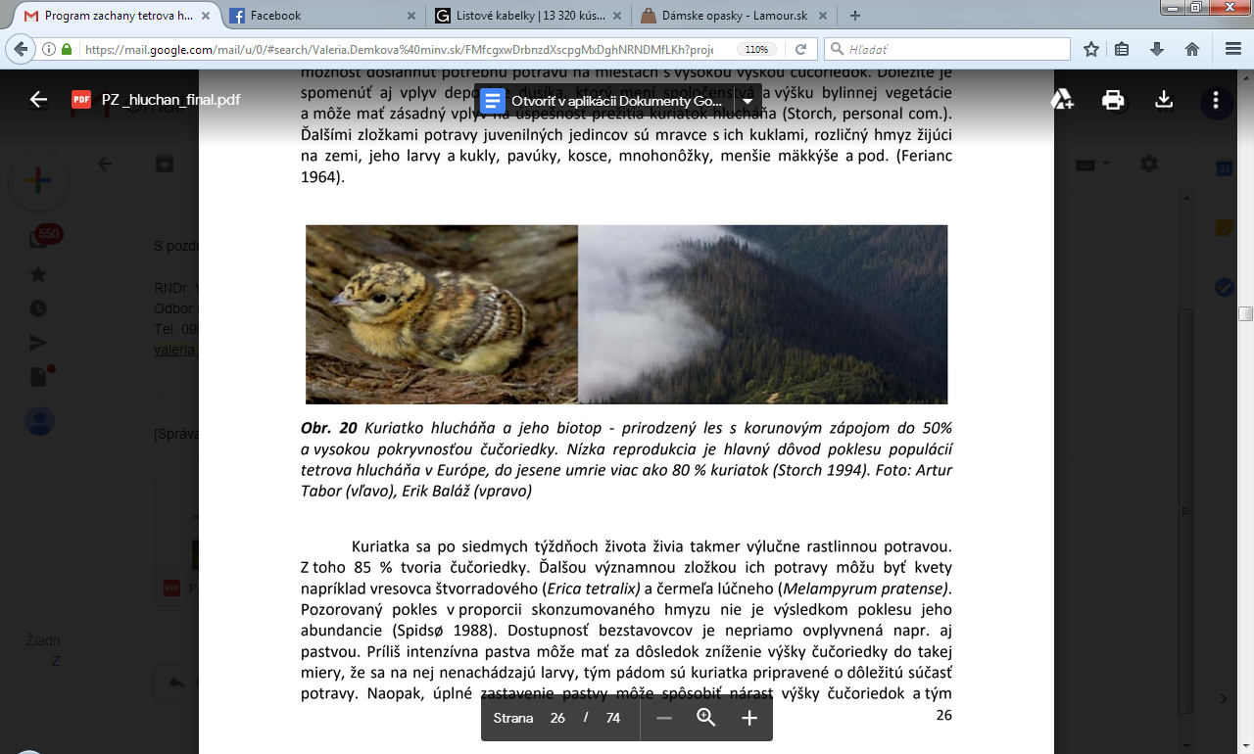

**Príloha 1** Tetrov hlucháň, vľavo kohút, v strede sliepka, napravo kuriatko(Zdroj: [3])

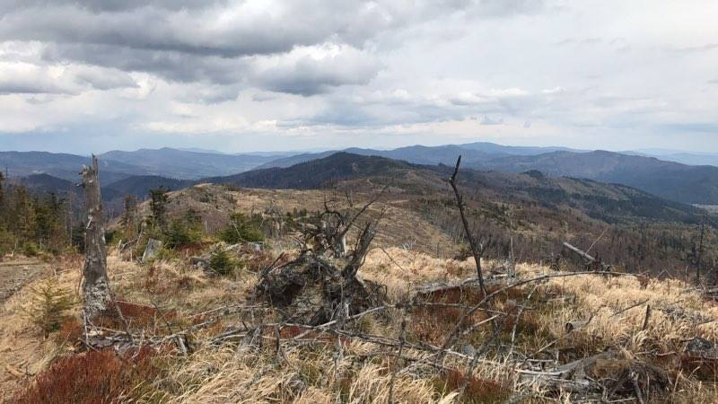

Príloha 2 Vyvrátené koláče ako zdroj gastrolitov tetrova hlucháňa – kataster obce Švedlár (Foto: Plachetková, J., 2019)

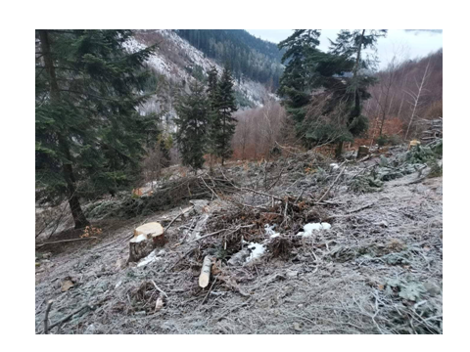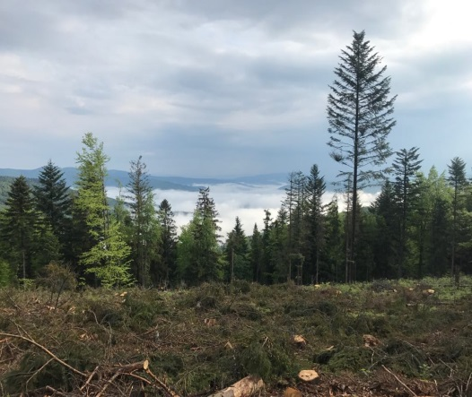

Príloha 3 Zánik tokaniska – zničenie prirodzeného biotopu tetrova hlucháňa

(Foto: Plachetková, J., 2020)

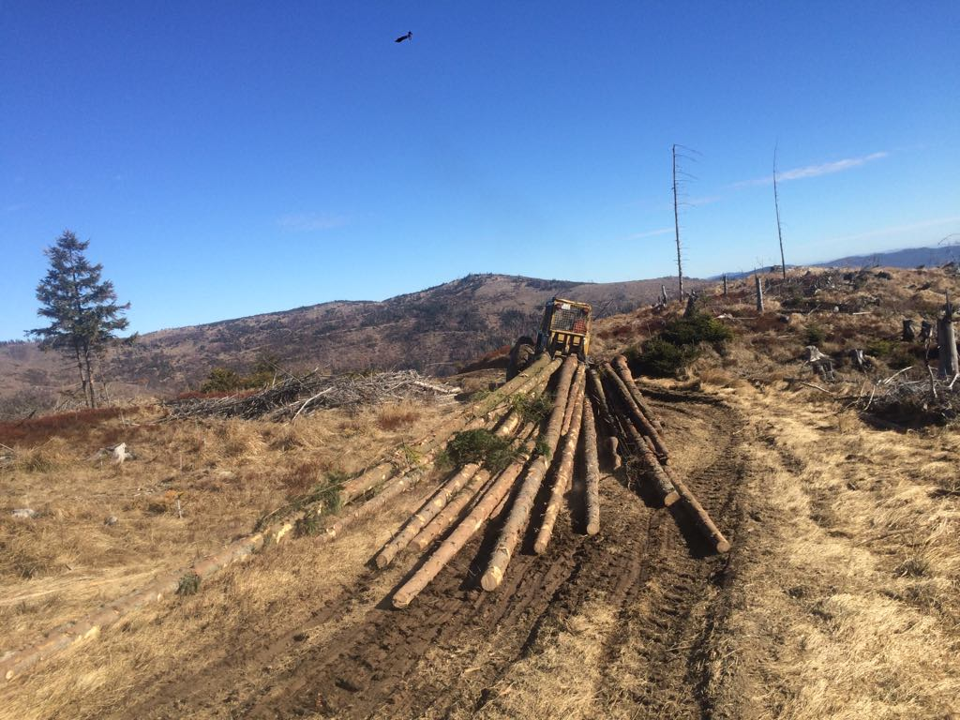

Príloha 4 Intenzívna ťažba v okrese Gelnica – na holinách tetrov nedokáže prežiť

(Foto: Plachetková, J., 2019)

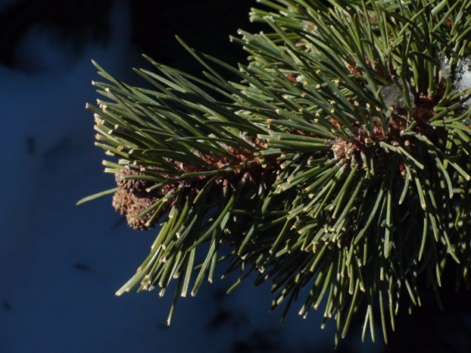 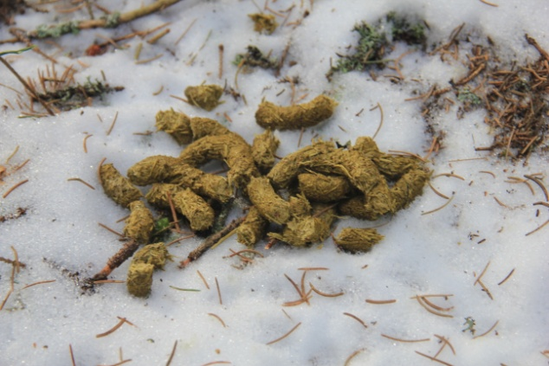

Príloha 5 Pobytové stopy tetrova hlucháňa v katastri obce Smolník - vpravo ihličie ako zdroj potravy v zimnom období, vľavo trus (Foto: Lehotský, M., 2016)

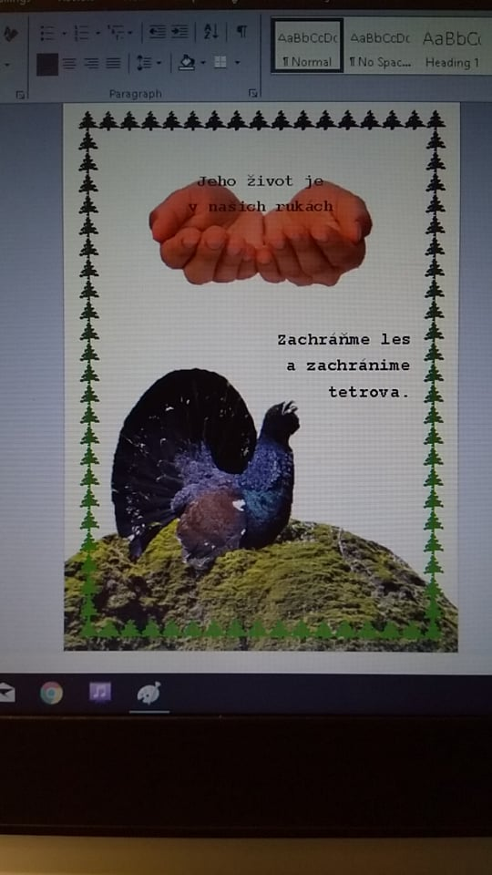

Príloha 6 Návrh loga so sloganom s cieľom upozorniť na ochranu tetrova hlucháňa

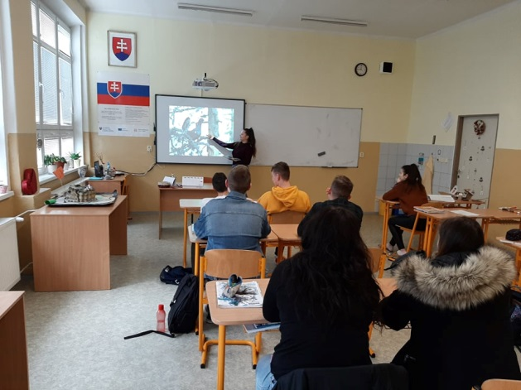 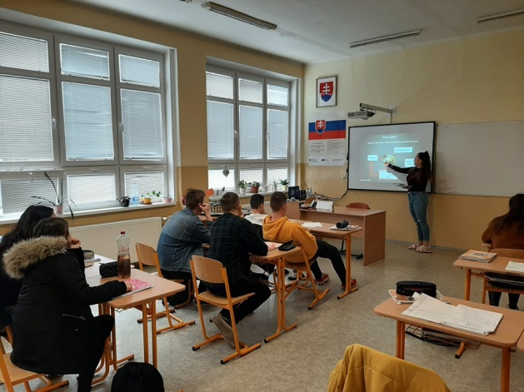

Príloha 7 Interaktívna prezentácia pre rovesníkov na Gymnáziu v Gelnici